МИНИСТЕРСТВО ОБРАЗОВАНИЯ СТАВРОПОЛЬСКОГО КРАЯ
Государственное бюджетное профессиональное образовательное учреждение
«Ставропольский строительный техникум»

Комиссия профессиональных циклов по экономике
и земельно-имущественным отношениям

Е.С. Абрамян

Методические УКАЗАНИЯ

по организации и выполнению

внеаудиторной самостоятельной

работы обучающихся
по МДК 04.02. «Основы анализа бухгалтерской (ФИНАНСОВОЙ) отчетности»

для студентов 3 курса очной формы обучения
специальности
38.02.01 Экономика и бухгалтерский учет (по отраслям)

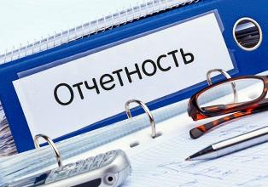

Ставрополь, 2022

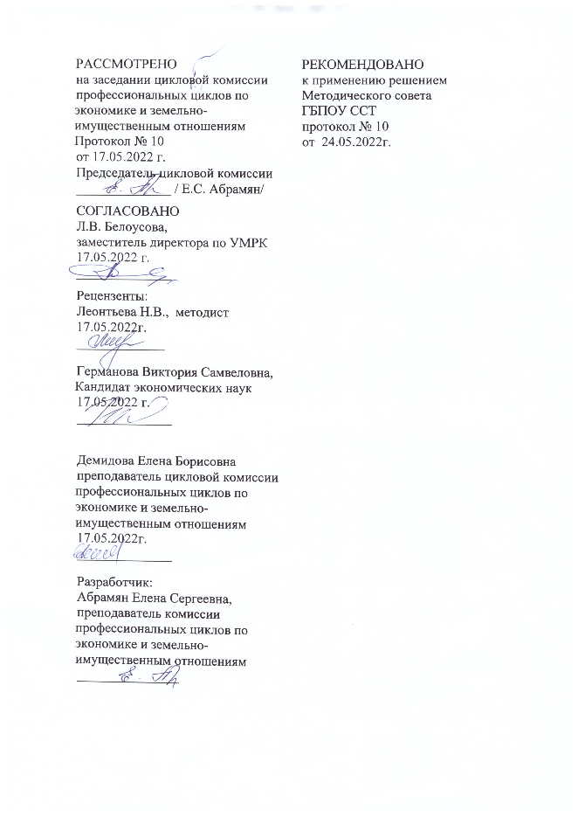

СОДЕРЖАНИЕ

ПОЯСНИТЕЛЬНАЯ ЗАПИСКА |  | 4
1. | Технологическая КАРТА САМОСТОЯТЕЛЬНОЙ внеаудиторной РАБОТЫ ОБУЧАЮЩЕГОСЯ | 5
2. | МЕТОДИЧЕСКИЕ РЕКОМЕНДАЦИИ И КРИТЕРИИ ОЦЕНКИ ПО ВИДАМ САМОСТОЯТЕЛЬНОЙ РАБОТЫ | 7
СПИСОК РЕКОМЕНДУЕМЫХ ИСТОЧНИКОВ И ЛИТЕРАТУРЫ |  | 9

ПОЯСНИТЕЛЬНАЯ ЗАПИСКА

МДК.04.02 Основы анализа бухгалтерской (финансовой) отчетности ПМ.04. Составление и использование бухгалтерской (финансовой) отчетности является частью ППССЗ в соответствии с ФГОС по специальности СПО 38.02.01 Экономика и бухгалтерский учет (по отраслям).
Требования актуализированных ФГОС диктуют необходимость развития у студентов творческой инициативы, воспитания у них потребности в самообразовании, стремления к повышению уровня своей теоретической подготовки, а также к совершенствованию умений самообразовательной деятельности.
Формирование умений самостоятельной работы студентов – важная задача всех преподавателей.
Внеаудиторная самостоятельная работа обучающихся реализуется в объёме часов, отведенных на нее в учебном плане, и включает в себя выполнение практических заданий.
Данные методические указания разработаны для выполнения обучающимися внеаудиторной самостоятельной работы.
Внеаудиторная самостоятельная работа - планируемая учебная, учебно-исследовательская работа студентов, выполняемая вне занятий по заданию и при управлении преподавателем, но без его непосредственного участия.
Целью методических указаний является обеспечение эффективности внеаудиторной самостоятельной работы студентов.
Задачами методических указаний по выполнению внеаудиторной самостоятельной работы являются:
- систематизация и закрепление полученных теоретических знаний и практических умений студентов;
- развитие познавательных способностей и активности студентов: творческой инициативы, самостоятельности, ответственности и организованности;
- формирование самостоятельности мышления, способностей к саморазвитию, самосовершенствованию и самореализации.
Функциями методических указаний по выполнению самостоятельной работы являются:
- определение содержания работы студентов по овладению программным материалом;
- установление требований к результатам изучения.
Сроки выполнения и виды отчетности самостоятельной работы определяется преподавателем и доводятся до сведения студентов.

- ТЕХНОЛОГИЧЕСКАЯ КАРТА САМОСТОЯТЕЛЬНОЙ ВНЕАУДИТОРНОЙ РАБОТЫ ОБУЧАЮЩЕГОСЯ
Методические указания по выполнению самостоятельной работы студентами по МДК 04.02. " Основы анализа бухгалтерской (финансовой) отчетности " состоят из карты самостоятельной работы студента, ситуационных заданий, методических рекомендаций по видам самостоятельной работы и списка рекомендуемых источников и литературы. Они разработаны таким образом, чтобы студенты могли самостоятельно выполнять предложенные задания, а преподаватель будет только проверять выполненные задания.
Тенденция современного образования – самостоятельное приобретение знаний под руководством преподавателя.
Самостоятельность - это свобода, независимость, своеобразие, что обозначает не только самостоятельное добывание знаний, но и самостоятельное принятие решений, а, значит, умение брать на себя ответственность.
Карта самостоятельной работы поможет студентам организовать свою работу и мобилизовать себя на достижение поставленных задач.
Самостоятельная работа рассчитана на разные уровни мыслительной деятельности. Выполненная работа позволит приобрести не только знания, но и умения, навыки, а также выработать свою методику подготовки, что очень важно в процессе обучения. В карте самостоятельной работы студента указаны названия тем, наименования вопросов, количество часов для выполнения, форма осуществления работы, вопросы для самопроверки и форма контроля преподавателем. Для выполнения самостоятельной работы студенты используют учебную литературу, законодательные и нормативные правовые акты, интернет-источники, которые предложены в списке рекомендуемой литературы.

По учебному плану на изучение МДК 04.02. Основы анализа бухгалтерской отчетности студентами предусмотрено всего 107 часов, из них лекций – 49 часа, практических занятий – 38 часов, курсовая работа – 20 часов, самостоятельных занятий – 3 часа.

Технологическая карта самостоятельной внеаудиторной работы обучающегося

№ п/п | Название и номер раздела | Вид самостоятельной внеаудиторной работы обучающегося | Объем часов | Формулировка задания для самостоятельной внеаудиторной работы обучающегося | Формы и методы контроля самостоятельной внеаудиторной работы обучающегося | Форма отчетности | Форма учета выполнения
1 | Тема 2.1 Основы анализа бухгалтерской (финансовой) отчетности | Решение ситуационного задания №1 по теме: анализ финансовой устойчивости предприятия | 2 | Решить ситуационное задание №1 по теме: анализ финансовой устойчивости предприятия | Фронтальная проверка решения задания | Записи в тетради по МДК. | Балльная отметка в журнале учебных занятий
1 |  | Решение ситуационного задания №2 по теме: «Факторный анализ прибыли на предприятии» | 2 | Решить ситуационное задание №2 по теме: «Факторный анализ прибыли на предприятии» | Фронтальная проверка решения задания | Записи в тетради по МДК. | Балльная отметка в журнале учебных занятий
 | Всего |  | 4

- Методические рекомендации и критерии оценки по видам самостоятельной работы

От степени эффективности организации самостоятельной работы обучающихся зависит качество обучения по конкретной дисциплине, а также уровень овладения видом профессиональной деятельности по специальности среднего профессионального образования.
Самостоятельная работа направлена на формирование практических умений в рамках темы, раздела и дисциплины в целом.
В технологической карте, представленной выше, сформулированы задания для самостоятельной внеаудиторной работы обучающихся с указанием принадлежности к конкретной теме дисциплины, представлен объем часов для выполнения задания, формы и методы контроля, форма отчетности и форма учета выполнения самостоятельной внеаудиторной работы.
Рекомендации по выполнению заданий и критерии их оценивания представлены по видам самостоятельной работы.

- Решение практического задания
- Методические рекомендации по решению практического задания.
Для выполнения данного вида задания необходимо:
- необходимо изучить предложенную тему и характеристику условий задания;
- выбрать оптимальный вариант решения;
- решить задание.
- Критерии оценки решения ситуационного задания:
Оценка «отлично» (5 баллов) выставляется обучающемуся, если задание выполнено без ошибок и недочетов или имеющую не более одного недочета.
Оценка «хорошо» (4 балла) выставляется обучающемуся, если задание выполнено полностью, но при наличии в ней не более одной негрубой ошибки и одного недочета, или не более двух недочетов.
Оценка «удовлетворительно» (3 балла) выставляется обучающемуся, если задание выполнено правильно не менее чем на половину или допущено не более двух грубых ошибок, или не более одной грубой ошибки и одного недочета, или не более двух-трех негрубых ошибок, или одной негрубой ошибки и трех недочетов, или при отсутствии ошибок, но при наличии 4-5 недочетов.
Оценка «неудовлетворительно» (2 балла) выставляется обучающемуся, если в задании допущено число ошибок и недочетов превосходящее норму, при которой может быть выставлена оценка «удовлетворительно», если правильно выполнено менее половины задания или не выполнено вообще.

Практическое задание №1 по теме: анализ финансовой устойчивости предприятия
На основании данных ООО «Практика», приведенных в таблице, проведите анализ финансовой устойчивости предприятия. Заполните недостающие ячейки таблицы. Проанализируйте полученные результаты.

Абсолютные показатели финансовой устойчивости

Статья баланса | Абсолютное значение, тыс. руб. |  |  | Изменение
Статья баланса | 2017 год | 2018 год | 2019 год | 2018-2017 года | 2019-2018 года
Собственный капитал (СК) | 214988 | 321450 | 228114
Долгосрочные обязательства (ДО) | 583002 | 720461 | 595081
Краткосрочная кредиторская задолженность (ККЗ) | 195116 | 361400 | 367693
Внеоборотные активы (ВОА) | 635842 | 554007 | 256885
Запасы (З) | 145098 | 406316 | 427772

Анализ финансовой устойчивости
Показатель | Абсолютное значение,  тыс. руб. |  |  | Изменение
Показатель | 2017 год | 2018 год | 2019 год | 2018-2017 года | 2019-2018 года
Собственные оборотные средства (СОС) | –420854 | –232557 | –28771
Собственные и долгосрочные источники формирования запасов и затрат (СОД) | 162148 | 487904 | 566310
Общая величина источников формирования запасов и затрат (ОИ) | 357264 | 849304 | 934003
∆ СОС | –565952 | –638873 | –456543
∆ СОД | 17050 | 81588 | 138538
∆ ОИ | 212166 | 442988 | 506231

Практическое задание №2 по теме: факторный анализ прибыли на предприятии.
На основании данных по ООО «Практика», приведенных в таблице, проведите факторный анализ (метод цепных подстановок) рентабельности отдельных видов продукции. Проанализируйте полученные результаты. Данные занесите в таблицу.
Вид  продукции | Средняя цена продажи, тыс. руб. |  | Себестоимость 1 тыс. шт., тыс. руб. |  | Рентабельность,  % |  | Отклонение от плана, %
 |  |  |  |  |  |  | общее | за счет
 |  |  |  |  |  |  |  | цены | себестоимости
Вид  продукции | План | Факт | План | Факт | План | Факт | общее | цены | себестоимости
А | 300 | 450 | 200 | 220
В | 400 | 310 | 250 | 212
С | 350 | 335 | 270 | 266
Д | 370 | 380 | 287 | 285
СПИСОК РЕКОМЕНДУЕМЫХ ИСТОЧНИКОВ И ЛИТЕРАТУРЫ
Нормативно-правовые акты
- Налоговый кодекс Российской Федерации (в действующей редакции) - Режим доступа: http://www.consultant.ru/document/cons_doc_LAW_19671/
- Федеральный закон N 402-ФЗ "О бухгалтерском учете" от 6 декабря 2011 года (в действующей редакции) - Режим доступа: http://www.consultant.ru/document/cons_doc_LAW_122855/
- План счетов бухгалтерского учета финансово-хозяйственной деятельности организаций: инструкция по применению. Утверждена приказом Минфина РФ № 94 н от 31 октября 2000 г. (в действующей редакции) - Режим доступа: http://www.consultant.ru/document/cons_doc_LAW_29165/
- Распоряжение Правительства Российской Федерации от 21 марта 1998 г. № 382-р «О приведении действующей системы бухгалтерского учета в соответствие с международными стандартами» // СПС «Консультант Плюс» - Режим доступа: http://www.consultant.ru/document/cons_doc_LAW_18201/
- Положение по бухгалтерскому учету «Бухгалтерская отчетность организации» ПБУ 4/99. Утверждено приказом Министерства финансов Российской Федерации от 6 июля 1999г. №43н. (в действующей редакции) - Режим доступа: http://www.consultant.ru/document/cons_doc_LAW_18609/d914c3b6e6aa1058fbfa77f7a66a2f8d92ea09cf/
- Доходы организации: Положение по бухгалтерскому учету ПБУ 9/99. Утверждено приказом Минфина РФ № 32н от 6 мая 1999 г. (в действующей редакции) - Режим доступа: http://www.consultant.ru/document/cons_doc_LAW_6208/1f46b0f67e50a18030cbc85dd5e34849b2bf2449/
- Положение по бухгалтерскому учету «Исправление ошибок в бухгалтерском учете и отчетности» ПБУ 22/2010. Утверждено приказом Минфина РФ № 132н от 25 октября 2010 г. №144 от 08 ноября 2010 г. (в действующей редакции) - Режим доступа: http://www.consultant.ru/document/cons_doc_LAW_103309/1aa20a59e12e7573199d042041332d47f3d5edbb/
- Положение по бухгалтерскому учету «Отчет о движении денежных средств» (ПБУ 23/2011). Утверждено приказом Минфина РФ № 11н от 2 февраля 2011 г. (в действующей редакции) - Режим доступа: http://www.consultant.ru/document/cons_doc_LAW_112417/
- Положение по бухгалтерскому учету «Расходы организации» ПБУ 10/99. Утверждено приказом Минфина РФ № 33н от 6 мая 1999 г. (в действующей редакции) - Режим доступа: http://www.consultant.ru/document/cons_doc_LAW_12508/0463b359311dddb34a4b799a3a5c57ed0e8098ec/
- Положение по бухгалтерскому учету «Учет расчетов по налогу на прибыль» (ПБУ 18/02). Утверждено приказом Минфина РФ № 114 н от 19 ноября 2002 г. (в действующей редакции) - Режим доступа: http://www.consultant.ru/document/cons_doc_LAW_40313/2010d850e808cca6d7525a2aec2cb1aceffec643/
- Положение по бухгалтерскому учету «Учетная политика организации» (ПБУ 1/08). Утверждено приказом Минфина РФ № 106н от 6 октября 2008 г. (в действующей редакции) - Режим доступа: http://www.consultant.ru/document/cons_doc_LAW_81164/2d52707f5a4d5314b9e470a9bf59cb826ec848dd/
- Положение по ведению бухгалтерского учета и бухгалтерской отчетности в Российской Федерации. Утверждено приказом Минфина РФ № 34 н от 29 июля 1998 г. (в действующей редакции) - Режим доступа: http://www.consultant.ru/document/cons_doc_LAW_20081/
- Приказ Минфина России от 02.07.2010 N 66н (ред. от 19.04.2019) "О формах бухгалтерской отчетности организаций" (в действующей редакции) - Режим доступа: http://www.consultant.ru/document/cons_doc_LAW_103394/

Печатные издания и электронные издания
Основная литература:
- Бухгалтерский финансовый учет [Текст]: учебник и практикум по СПО / А.С. Алисенов. – 2-е изд., перераб. и доп. – М.: Издательство Юрайт, 2018. – 464 с. – (Серия: Профессиональное образование).
- Бухгалтерский финансовый учет [Текст]: учебник и практикум по СПО / И.М. Дмитриевой. - 2-е изд., перераб. и доп. – М.: Издательство Юрайт, 2018. – 495 с. – (Серия: Профессиональное образование).
- Анализ финансово-хозяйственной деятельности [Текст]: учебник и практикум для СПО / Г.В. Шадрина. – 2-е изд., перераб. и доп. – М.: Издательство Юрайт, 2018. – 431 с. – Серия: Профессиональное образование.
- Составление и использование бухгалтерской отчетности : учебник / Н.В. Брыкова. — Москва : КноРус, 2018. — 266 с. — Для СПО. — ISBN 978-5-406-05656-1. https://www.book.ru/book/924215
- Иванова, Н.В. Основы анализа бухгалтерской отчетности. : учебник / Иванова Н.В., Иванов К.В. — Москва : КноРус, 2019. — 203 с. — (СПО). — ISBN 978-5-406-06792-5. — URL: https://www.book.ru/book/931827
- Сергеев А.А. Бизнес-планирование: учебник и практикум для СПО/А.А. Сергеев – М.: Юрайт, 2018
Дополнительная литература:
- Российский налоговый курьер электронный журнал — Режим доступа: https://action-press.ru
- Актуальные вопросы бухгалтерского учета и налогообложения электронный журнал — Режим доступа: https://www.audit-it.ru/articles/authors/audar.html
- Налоговый вестник электронный журнал — Режим доступа: http://www.nalvest.ru/
- Главбух электронный журнал — Режим доступа: https://www.glavbukh.ru/
- Чайковская Н.В. Анализ и диагностика финансово-хозяйственной деятельности предприятия [Электронный ресурс]: учебное пособие/ Чайковская Н.В., Панягина А.Е.— Электрон. текстовые данные.— Саратов: Ай Пи Эр Медиа, 2019.— 226 c.— Режим доступа: http://www.iprbookshop.ru/83260.html — ЭБС «IPRbooks»
- Шинкарева О.В. Бухгалтерский учет [Электронный ресурс] : учебное пособие для СПО / О.В. Шинкарева, Е.Н. Золотова. — Электрон. текстовые данные. — Саратов: Профобразование, 2018. — 105 c. — 978-5-4488-0181-5. — Режим доступа: Режим доступа:http://www.iprbookshop.ru/73749 — ЭБС «IPRbooks»

Интернет – ресурсы (дополнительные, не входящие в электронную информационно-образовательную среду техникума):
- Федеральный образовательный портал :Экономика. социология, менеджмент [Электронный ресурс]. – Режим доступа: http://ecsocman.hse.ru/
- Административно-управленческий портал [Электронный ресурс]. - Режим доступа: http://www.aup.ru/
- Министерство финансов РФ [Электронный ресурс]. – Режим доступа: http://www1.minfin.ru/ru/
- Министерство экономического развития РФ [Электронный ресурс]. –Режим доступа: http://www.economy.gov.ru/
- Федеральная служба государственной статистике [Электронный ресурс]. – Режим доступа: http://www.gks.ru/
- Предприниматель [Электронный ресурс]. – Режим доступа: http://www.radas.ru/
- Министерство РФ по налогам и сборам [Электронный ресурс]. – Режим доступа: http://www.nalog.ru/
- Экономика и жизнь [Электронный ресурс] // Агентство консультаций и деловой информации. – Режим доступа: http://www.akdi.ru/
- Главбух [Электронный ресурс]. – Режим доступа: http://www.glavbukh.ru/
- СПС «Гарант» [Электронный ресурс]. – Режим доступа: http://www.garant.ru/
- СПС «Консультант плюс» [Электронный ресурс]. – Режим доступа: http://www.consultant.ru/

